Projektbeskrivelse

Bilag 1

indholdsfortegnelse

1. BAGGRUND, BEHOV og FORGRUNDSVIDEN 4
3. formål, hovedleverancer og succeskriterier 7
4. projektets FASER OG akviteter 8
5. projektorganisation 9
6. risici og risikohåndtering 9
7. bilag 10

BAGGRUND, BEHOV og FORGRUNDSVIDEN
Projektet ”x” er et testforløb mellem OFFENTLIG AKTØR (herefter OFFENTLIG AKTØR) og PRIVAT AKTØR (herefter PRIVAT AKTØR). PRIVAT AKTØR er en virksomhed, som region Sjælland har samarbejdet med siden x, idet regionen ønsker at forstå behovet for x. Virksomheden havde første møde i OFFENTLIG AKTØR D. x med fokus på X. Her blev der givet midler til x.
Det er forventet, at projekt vil generere forgrundsviden indenfor følgende områder:
- x
- x
- x
Forgrundsviden offentliggøres jf. punkt 14.4 i OPI-aftalen.
I nedenstående one-pager fremgår der yderligere information om behov og løsning, samarbejde, setup samt målsætning.

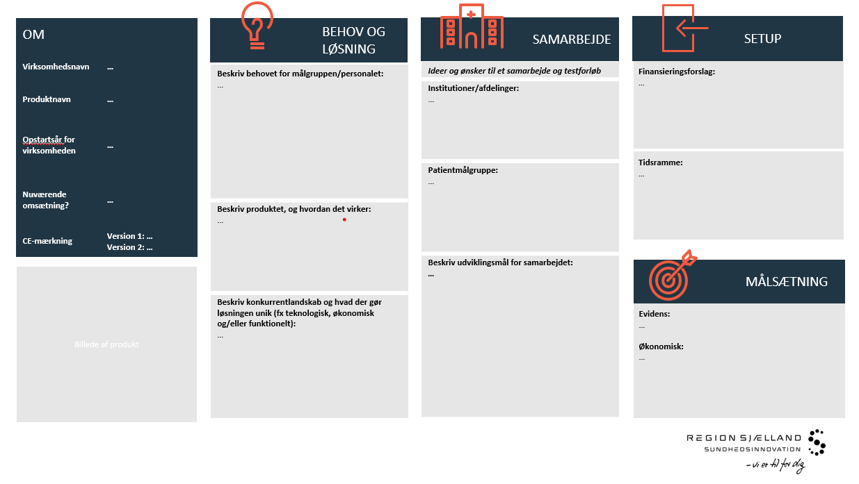
Måleparameter | Test- og evalueringsmetoder | Fase | Datapunkter | Respondenter | Ansvarlig
Patient
Sundhedspersonale/
arbejdsgang
Ressourceforbrug
Bæredygtighed

formål, hovedleverancer og succeskriterier
Formål: At undersøge, hvorvidt løsningen kan bidrage til at X. Målgruppe: Patienter med X, der vurderes at kunne indgå i projektet. Det forventes, at ca. X patienter inkluderes. Afdelinger/institutioner: X. Hver afdeling får pr. x 1 løsning hver.
Måleparameter | Testspørgsmål | Udviklingsmål | Succeskriterier | Forventninger
Patient | Kan løsningen leve op til standarden/protokollen, og hvordan opleves løsningen for patienterne? | At opnå viden om, hvorvidt løsningen kan leve op til gældende standarder også ift. patientoplevelsen.
Sundhedspersonale/  Arbejdsgang | Hvordan kan løsningen understøtte arbejdsgange, og hvordan sikres den mest optimale arbejdsgang for medarbejderne? | At opnå viden om, hvordan løsningen kan understøtte og sikre optimale arbejdsgange.
Ressourceforbrug | Hvordan kan løsningen være med til at sikre, at ressourcer (både økonomiske og personalemæssige) bruges på bedste vis? | At opnå viden om, hvorvidt løsningen kan forbedre ressourceforbrug og/eller pris pr. patient.
Bæredygtighed | Hvordan kan løsningen være med til at sikre X?

projektets FASER OG akviteter
Aktiviteter | Jan | Feb | Mar | Apr | Maj | Juni | Jul | Aug | Sep | Okt
Ad.1. Test- og evalueringsdesign for projektet
1.1 - Testdesignmøder
1.2 – Udvikling af test- og evalueringsmetoder
Ad.2. IT/Medicoteknik/Kvalitetsprojekt m.fl.
2.1 – Vurdering af løsning – IT-arkitet
2.2 – Installation af løsning
2.3 – Aftalegrundlag
2.4 - Samtykkeerklæring
2.5 - Deltagerinformation
Ad.3. Testforløb og projekteksekvering
3.1 – Udarbejdelse og igangsættelse af baseline
3.2 – Introduktion og oplæring
3.3 – Opstartsevalueringsmøde inkl. Dataanalyse af baseline
3.4 - Midtvejsevalueringsmøde inkl. dataanalyse
3.5 - Afsluttende evalueringsmøde inkl. Dataanalyse
3.6 - Evalueringsrapport
3.7 - Projektledelse og planlægning
3.8 – Registrering og daglig brug af løsningen
3.9 - Support omkring løsningen

projektorganisation

Til testforløbet nedsættes en projektgruppe bestående af X repræsentanter udpeget fra de deltagende parter og X repræsentanter udpeget af OFFENTLIG AKTØR.

Repræsentanter | Roller og ansvar
Navn, Stilling, OFFENTLIG AKTØR (Innovationskonsulent og/eller Sundhedsinnovation, Region Sjælland) | Står for overordnet facilitering og administration af testforløbet, herunder følger op på processen og sørger for, at alle parter lever op til aftalerne i aftalegrundlaget, herunder rammen for aftalegrundlag. Ansvarlig for løbende evaluering, indsamling af viden og resultater til den endelige evalueringsrapport. Står til rådighed ved problemstillinger og eskaleringer.
Navn, Stilling, OFFENTLIG AKTØR, Afdeling | De enkelte afdelinger har adgang til løsningen(erne) i hele testperioden og er ansvarlige for den praktiske gennemførsel af brugen, herunder dataindsamling og registreringer. Medarbejdere står til rådighed ved interviews mm.
Navn, Stilling PRIVAT AKTØR | Ansvarlig for opgaver relateret til løsningsudvikling, udvikling og vedligeholdelse samt introduktion og support af løsningen. Leverer nødvendigt udstyr, ekspertise mm. Som aftalt i aftalegrundlaget. Ansvarlig for udarbejdelse af protokol og ansøgninger til lægemiddelstyrelsen og etisk råd.

risici og risikohåndtering
Datatræk viser, at X.

Risici i projektet | Mitigerende handlinger

bilag

Hvis relevant.

